|  |  |
| --- | --- |
| **ID** | 014 |
| **Funcionalidade** | Login -> Editar meu perfil |
| **Cenário** | Editar perfil em conta logada  Usuário: logado  E-mail: edilson.cordeiro@outlook.com  senha: aloalo@ |
| **Caso de Teste** | Editar perfil com conta logada os seguintes campos: "data de nascimento", "CPF", "CEP" e "Telefone principal". |
| **Data** | 20/12/2020 |
| **Status** | PASSED |
| **Tester** | Edilson |

1) Na página inicial clicar em “Entrar”



2) No menu abaixo clicar em “Logar ou cadastrar”

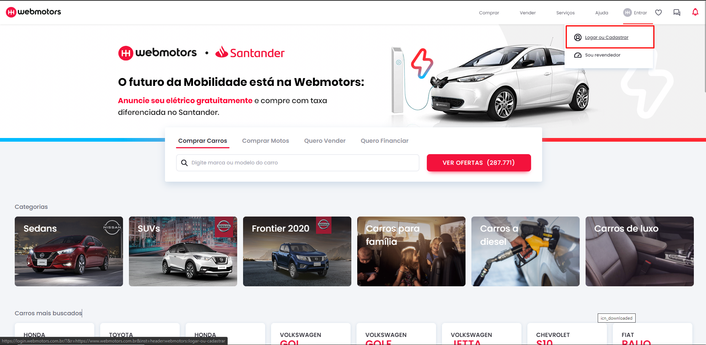

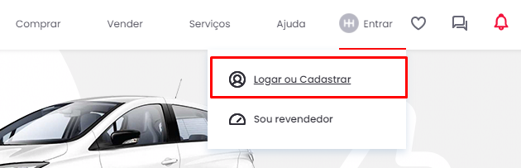

3) Na página seguinte clicar em preencher os campos “e-mail” e a “senha” e clicar em “entrar”.

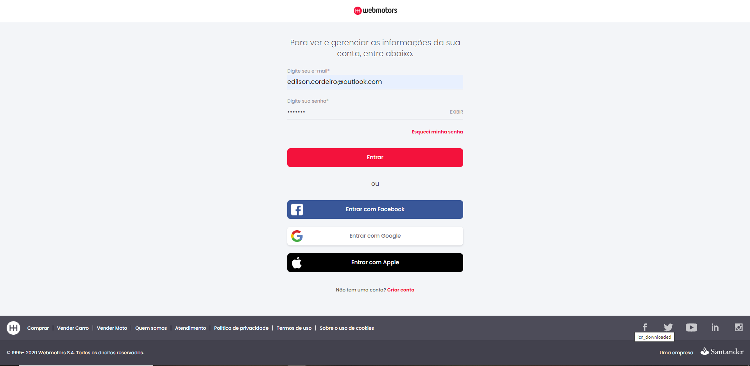

4) Ir na barra superior do site e clicar no botão (nome do usuário logado).

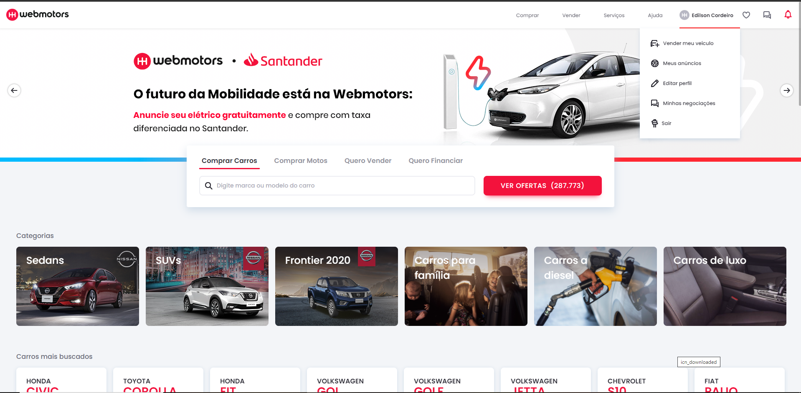

5) Clicar em **editar perfil**

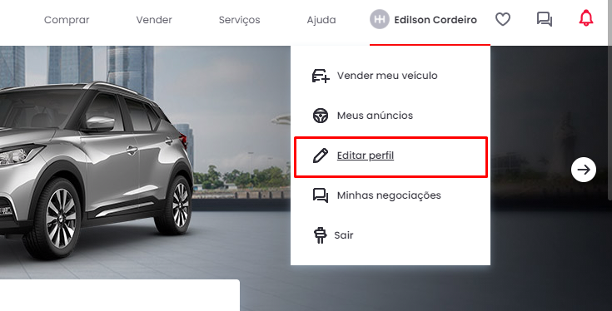

6) Editar os campos “data de nascimento”, “cep” e “telefone”, e clicar em “salvar alterações.”

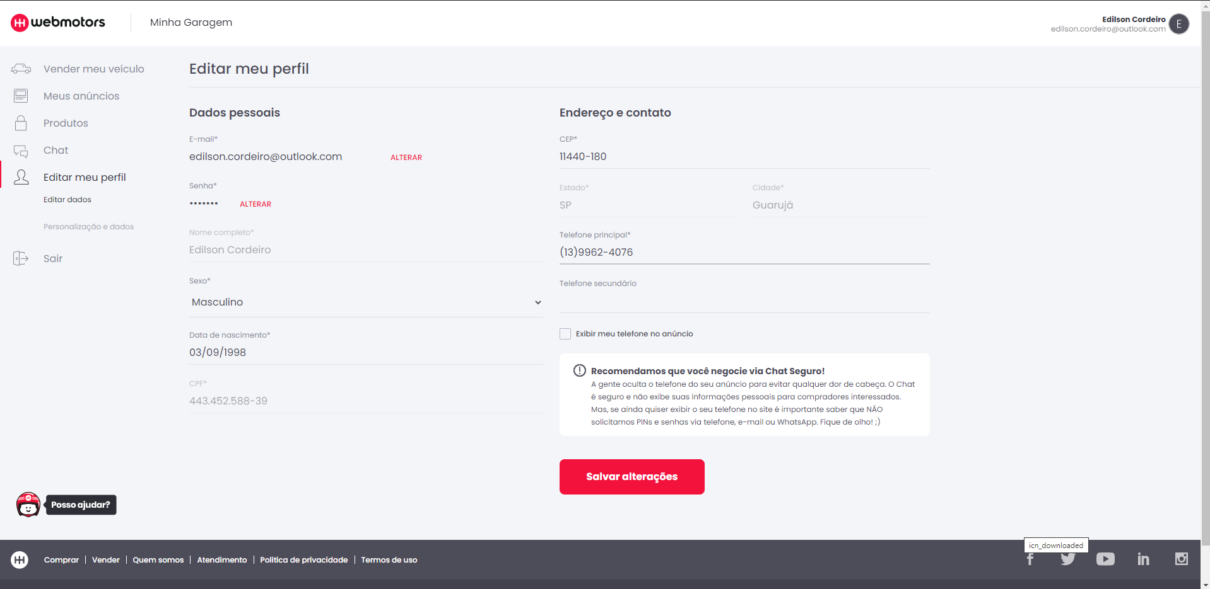

7) A seguinte mensagem deverá aparecer isso após clicar em “salvar alterações”.

